Муниципальное бюджетное дошкольное образовательное учреждение
«Детский сад комбинированного вида «Журавлик»

ПРАЗДНИК
«СЕМЕЙНЫЙ ЗВЕЗДОПАД»

Автор:
Шаповалова В.Д.,
музыкальный руководитель

Абакан, 2013

Пояснительная записка.
Праздник проводится в начале учебного года и совмещает в себе два направления: «День рождения группы» - дети выросли, стали на год взрослее, группа стала называться не старшей, а подготовительной; «Семейный праздник» - активное участие принимают все родители, они представляют совместную работу с ребенком (хобби). Это могут быть музыкальные выступления, инсценирование сказок, представление чайной церемонии, чтение стихов, кулинария, спортивное представление и т.д.

Цель: сплочение родительского и детского коллектива в одну дружную семью.

Задачи:

- Развивать положительное отношение родителей к ДОУ;
- Пропагандировать положительный опыт семей;
- Заинтересовать родителей в необходимости развития своего ребенка.

Ход праздника:

Дети с родителями заходят в зал под фонограмму песни « В день рождения» муз. К.Костина, А.бабкина и встают по кругу. Музыкальным руководителем проводится игра.

Игра «Здравствуйте!»
Здравствуйте, ладошки - хлоп, хлоп, хлоп. (Хлопают в ладоши).
Здравствуйте, ножки – топ, топ, топ. (Топают ногами).
Здравствуйте, щечки – плюх, плюх, плюх. (Хлопают тихонько ладошками по щечкам).
Пухленькие щечки - плюх, плюх, плюх. (Хлопают тихонько кулачками по щечкам).
Здравствуйте, зубки – (щелкают зубками).
Здравствуйте, губки – (губами изображают поцелуй).
Здравствуй, мой носик – би, би, би. (Нажимают на нос).
Здравствуйте, дети!
Дети: - Здравствуйте.
Зравсвуйте, взрослые!
Взрослые: - Здравствуйте
Ведущий: Для маленьких и взрослых
Начинаем самое классное,
Самое распрекрасное представление
Под названьем ?...
Все: День рожденья!
Ведущий: Сегодня с этим замечательным праздником нас поздравит Уля (Настя) и споет нам песню, а дети и родитель присядут на стульчики.

Песня «День рождения» Муз. Е.Лучникова, Т.Графчикова

Ведущий: Сегодня на празднике у нас много мам, пап, бабушек, но не все дети и взрослые знают друг друга по имени. Сейчас мы поиграем в игру:

Игра «Давайте познакомимся»
Взрослые называют свое имя и на букву, на которую начинается имя, дают себе характеристику. Например: Ольга - обаятельная, Вика - веселая и т.д.
Ведущий: Вот мы и познакомились поближе и продолжим игру так: под веселую музыку все спокойно ходят по залу и по команде ведущего образуют кружочки по два, три, четыре… человека.

Игра «Парами, двойками, тройками…»

Ведущий: Теперь тихонько расходитесь,
Да на стульчики садитесь.
Сейчас мы хотим, чтобы свои увлечения представила семья Ивановых. 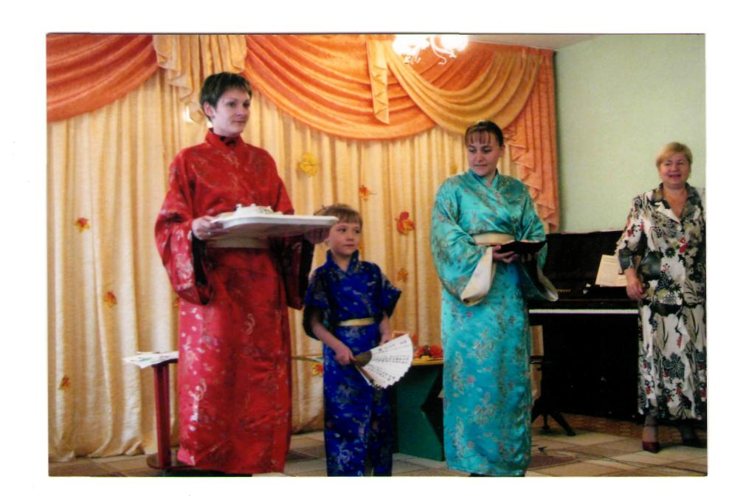
(Представление 2-х, 3-х семей.) Родители с детьми могут исполнить песню, танец, представить свое хобби: шитье, вышивание, спортивные упражнения, рисунки всей семьей, чтение стихотворений, любимые игры и затеи, кулинарные угощения…
Ведущий: Ставьте ушки на макушки,
Слушайте внимательно.
А мои вопросы дружно.
Смело отвечайте вы.
Вопросы: (Отвечают дети и родители по желанию)
- Какую песенку пел колобок?
- Что пела коза своим козлятам?
- Как Иванушка звал Сивку-Бурку к себе?
- Какую песенку пели три поросенка?
- Какими словами лиса выманивала петушка из дома?
- Какими словами козленок звал сестрицу Аленушку?
Ведущий: Кто читает много сказок
Мы сейчас узнаем сразу.
Кто быстрее назовет
Продолжение имени
Литературного героя:

Домовенок – Кузя
Старуха -
Дядя –
Дядюшка –
Почтальон –
Папа -
Баба –
Доктор-
Принц –
Князь –
Синьор –
Графини –
Царь –
Синдбад –
Али –
Иванушка –
Добрыня –
Оле –
Карабас –
Карлик –
Илья –
Маленький –
Вини –
Наф –
Мышиный –
Красная –
Соловей –
Кащей –
Дед –
Внучка -

Ведущий: Теперь тихонько расходитесь,
Да на стульчики садитесь.
Сейчас мы хотим, чтобы свои увлечения представила семья Ивановых. (Представление 2-х, 3-х семей.)
Ведущий: Раз, два, три, четыре, пять
Вы хотите еще поиграть?
Игра: «Разминка театральная»:
Ведущий: Артистами хотите стать?
Тогда скажите мне, друзья,
Как можно изменить себя?
Чтоб быть похожим на лису?
На волка, иль козу?
В этом нам поможет что?
-Мимика.
Мамы нам подскажут, что такое мимика? (выражение нашего лица, жесты, движения)
Бывает, без сомнения, разное настроение
Его я буду называть,
Попробуйте его нам показать.
-Грусть, радость, спокойствие, удивление, горе, страх, восторг, ужас. ( Дети и родители показывают)
Ведущий: А теперь пришла пора
Общаться жестами, друзья.
Я вам слово говорю,
В ответ от вас я жестов жду.
«Иди сюда», «уходи», «здравствуйте», «досвиданья», «тихо», «не балуйся», «погоди у меня», «нельзя», «отстань», «думаю», «понял?», «нет», «да».
Вы будете великие артисты.
Ведущий: А сейчас для нашей передачи «Седьмое колено» мы проведем интервью у детей и родителей:
Вопросы:

Какие цветы любит твоя мама?
Кем работала твоя бабушка?
Как зовут мамину маму?
Как зовут папу папы?
Что любит делать твоя мама?
Какого числа день рождения твоей мамы?
Какое хобби у ребенка?
Какое блюдо любит кушать ребенок в садике?

Представления семей.

Ведущий: Вот настала уж пора
Стихотворение Заходера
Всем вместе рассказать друзья!
Я рассказываю, а вы подсказывайте мне слова
«Про пана Трулялинского»
Кто не слышал об артисте
Тралиславе Трулялинском!
А живет он в Припевайске,
В переулке Веселинском.

С ними тетка Трулялетка
И дочурка Трулялюрка
И сынишка Трулялишка
И собачка Трулялячка
Есть у них еще котенок
По прозванью Труляленок
И в добавок попугай
Развеселый Труляляй
Все шоферы Трулялеры
Почтальоны Труляльоны
Футболисты Трулялисты
Продавщицы Трулялицы
Музыканты Трулялянты
И студенты Труляленты
Сам учитель Трулялитель
А ребята Трулялята!

Трулялята, труляля, поиграем в игру друзья:

«Буги-вуги»

Представления семей.
Свое выступление представляет семья Андрея
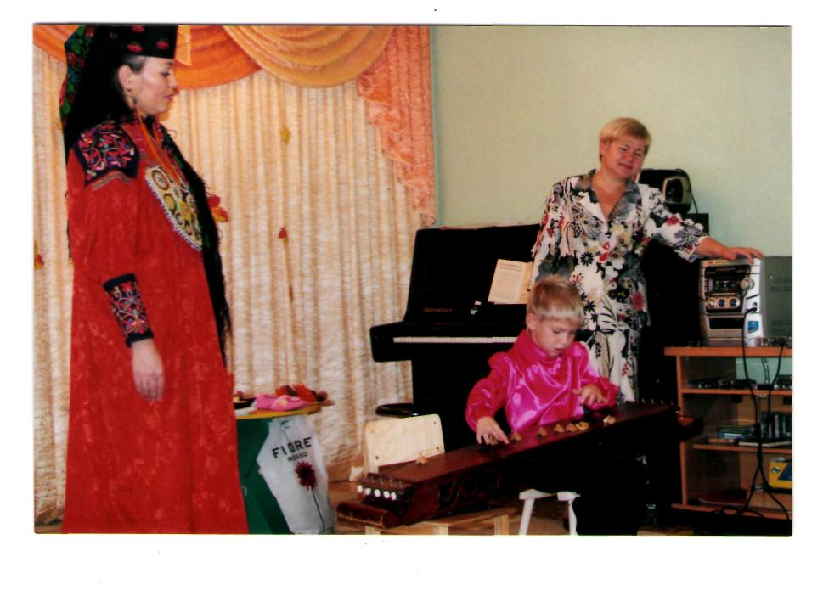
Ведущий: На прощанье

Игра «Желалки»
Ведущий: С днем рожденья поздравляем!
Дети: Да, да, да!
Ведущий: И конечно же желаем!
Дети: Да, да, да!
Ведущий: Быть крикливыми?
Дети: Нет, нет, нет!
Ведущий: И драчливыми?
Дети: Нет, нет, нет!
Ведущий: Чтобы мамочки любили?
Дети: Да, да, да!
Ведущий: Ремешком почаще били?
Дети: Нет, нет, нет!
Ведущий: А что же детям пожелают мамы в этом учебном году?
Пожелания родителей.
Ведущий: А дети мне говорили мне, что они хотят быть почаще со взрослыми вместе.
Неразлучные друзья есть на белом свете
Неразлучные друзья – взрослые и дети.
Танец «Взрослые и дети»
Ведущий: А что вкусное и красочное торжественно дарят на день рождения?
Дети: Торт!
Игра «Торт»
Все дети и взрослые берутся за руки и выстраиваются в одну цепочку. Впереди всех ведущая. По команде все начинают «печь торт» - ведущая идет внутрь круга, увлекая всех за собой, выстраивая фигуру «улитка». Все останавливаются с окончанием музыки. Можно зажечь на торте «свечи», для этого поднять руки вверх, с выставленным указательным пальчиком, «зажечь свечи» - покрутить кистью руки с раскрытыми пальчиками. Затем предлагается попробовать торт – взять кусочек (обнять себя) и разбежаться в стороны.
Ведущий: С днем рожденья поздравляем,
Всех на чай мы приглашаем!

